 **PROFESORA: CLAUDIA CAVIERES JARA**

**GUIA DE TRABAJO ARTES VISUALES**

**CURSO: SEPTIMO BASICO FECHA: 23-MARZO-2020**

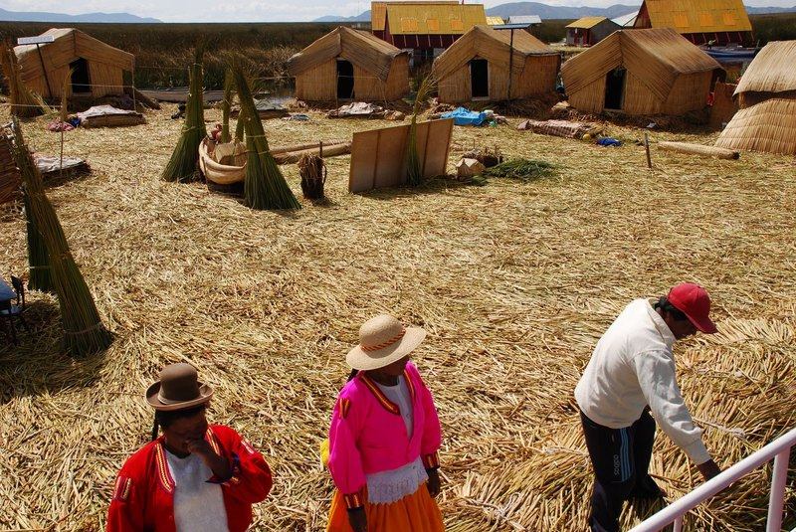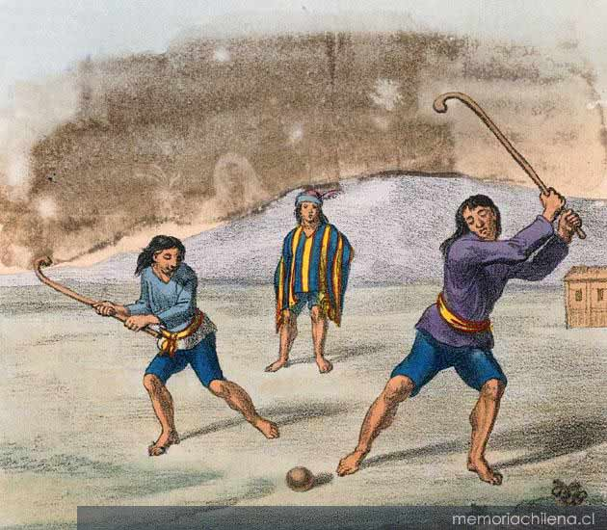

**Mapuches Aymaras**

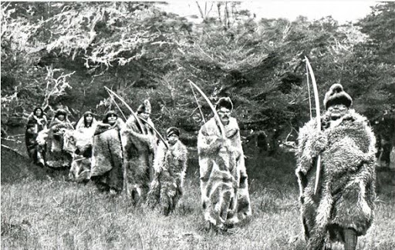

Onas

a.- Observa las imágenes de los distintos pueblos originarios de Chile.

b.- Realiza un afiche sobre las costumbres de uno de los pueblos originarios.

c.- Debe tener un slogan y dibujo.

d.- Pintar con lápices de colores.